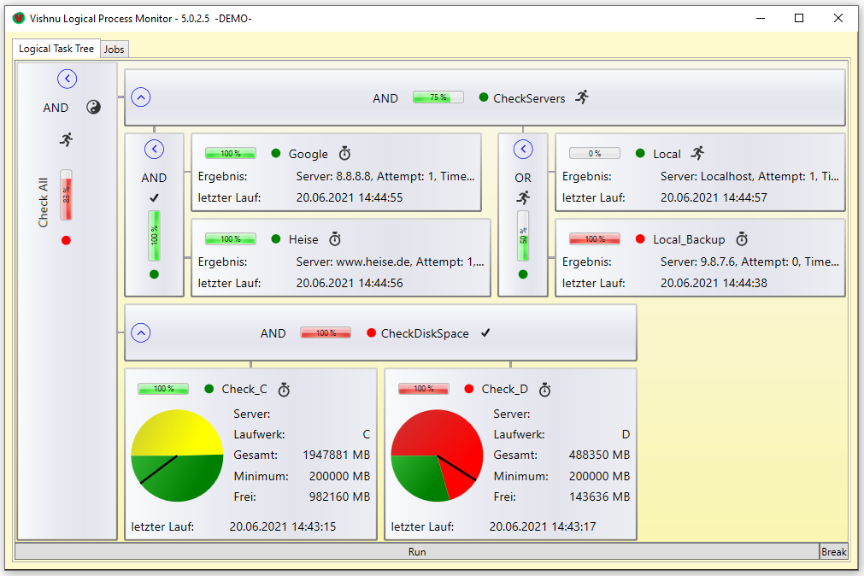

Sub-Job

Haupt-Job

Sub-Job

Checker

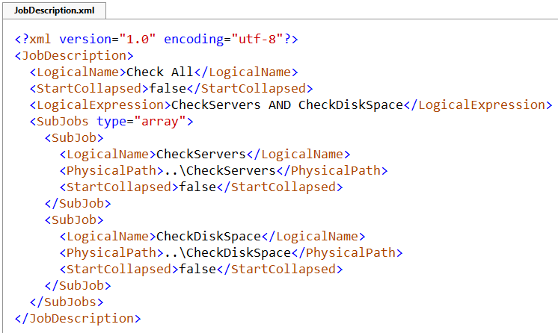

*(XML-Kennung, immer gleich)*

Job-Anfang

Job-Name

logischer Ausdruck

...

*(Job-Inhalt)*

...

Job-Ende

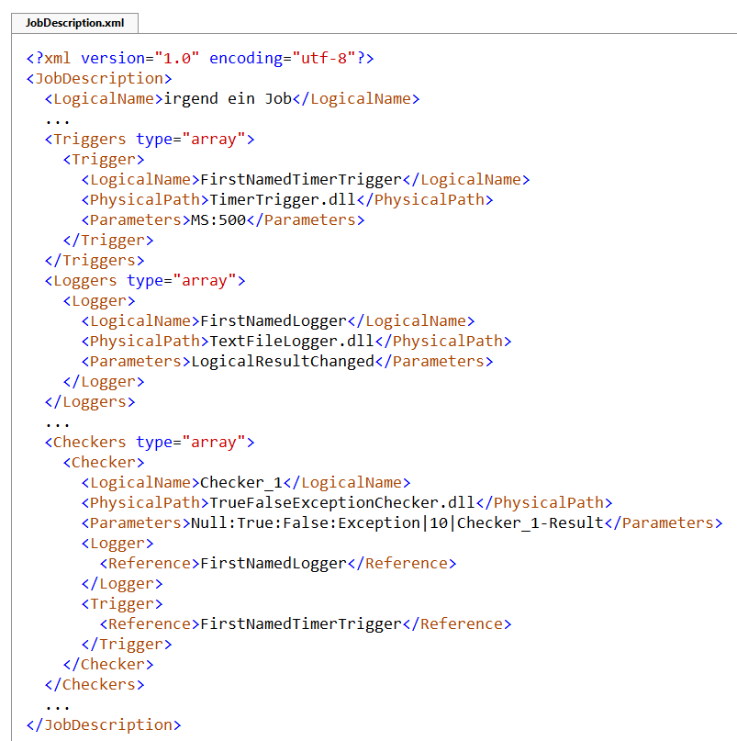

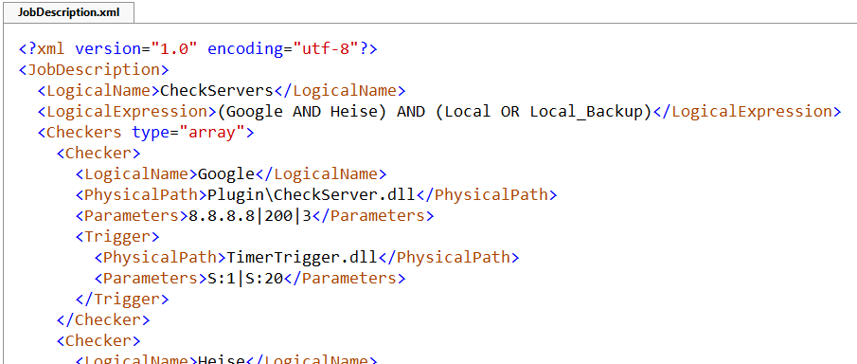

Job-Name

logischer Ausdruck

Parameter für den Trigger

Pfad zur Trigger-DLL

Parameter für den Checker

Trigger, startet den Checker wiederholt neu

Pfad zur Checker-DLL

Checker-Name

Rahmen-Element, fasst alle Checker zusammen

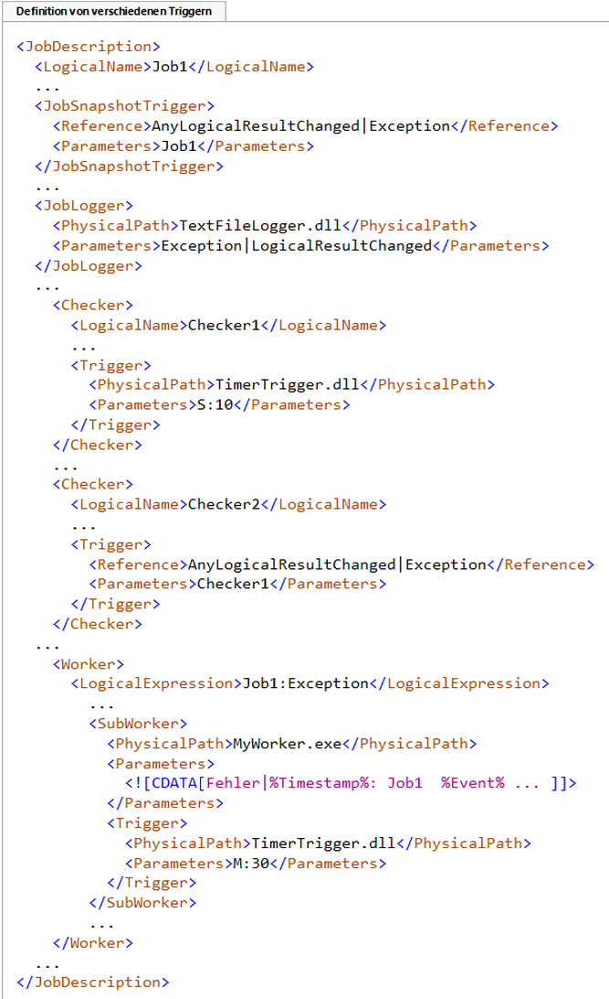

TreeEventTrigger: Es wird ein Snapshot erstellt,

wenn sich das logische Ergebnis von Job1 ändert

oder eine Exception auftritt.

Impliziter TreeEventTrigger: Es wird geloggt,

wenn sich das logische Ergebnis des Jobs ändert

oder eine Exception auftritt.

TimerTrigger: Checker1 wird alle 10 Sekunden

gestartet.

TreeEventTrigger: Checker2 wird immer dann

gestartet, wenn sich das logische Ergebnis von

Checker1 ändert oder in Checker1 eine Exception

auftritt.

Impliziter TreeEventTrigger: Die SubWorker werden

gestartet, wenn in Job1 eine Exception auftritt.

TimerTrigger: MyWorker.exe nervt alle 30 Minuten.

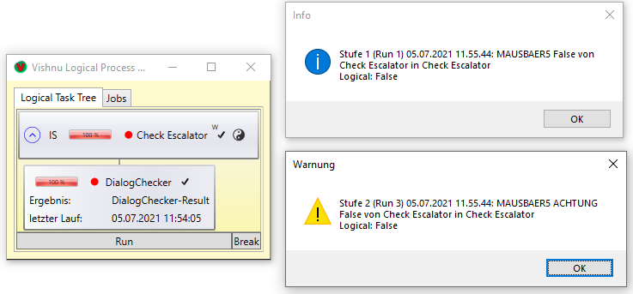Nach **„False“** in Check Escalator:

Erste Meldung – Stufe 1

Zweite Meldung – Stufe 2

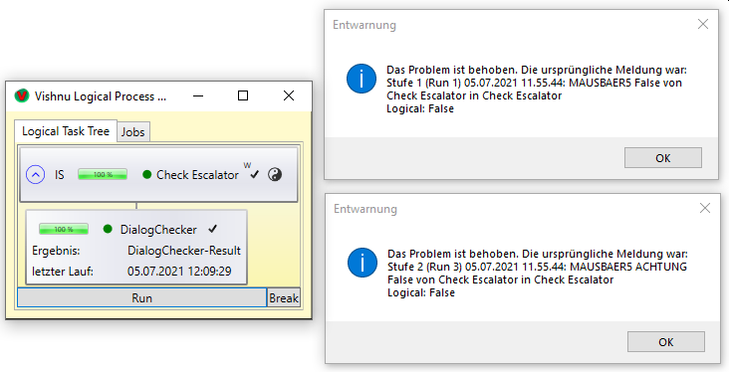Danach **„True“** in Check Escalator:

Entwarnung für die Stufe 1

Entwarnung für die Stufe 2

